**Глушень Емельян (Hłuszeń Emilian)**

23 июня 1788 г – крещение дочери Настасьи (НИАБ 136-13-894, лист 4об, №34/1788-р (ориг), (РГИА 823-2-18, лист 236об,№18/1788-р (коп)).

**НИАБ 136-13-894:** Лист 4-об. **Метрическая запись №34/1788-р (ориг).**

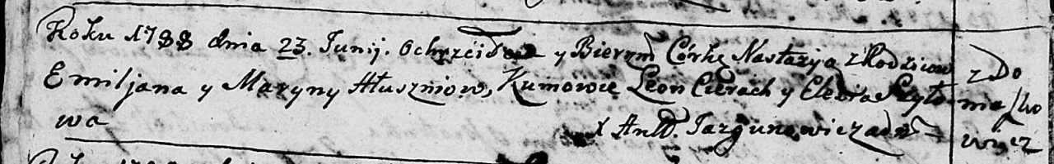

Дедиловичская Покровская церковь. 23 июня 1788 года. Метрическая запись о крещении.

Hłuszńiowna Nastazya – дочь родителей с деревни Домашковичи.

Hłuszeń Emilian– отец.

Hłuszńiowa Maryna – мать.

Cierach Leon - кум.

Szyłowa Elesia - кума.

Jazgunowicz Antoni – ксёндз.

**РГИА 823-2-18:** Лист 236об. **Метрическая запись №18/1788-р (коп).**

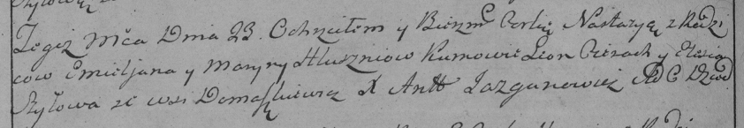

Дедиловичская Покровская церковь. 23 июня 1788 года. Метрическая запись о крещении.

Hłuszniowna Nastazya – дочь родителей с деревни Домашковичи.

Hłuszeń Emieljan – отец.

Hłuszniowa Maryna – мать.

Cierach Leon– кум.

Szyłowa Elesia- кума.

Jazgunowicz Antoni– ксёндз.